
个人简历
姓名：办公资源
电话：18888888888
邮箱：123456@qq.com
求职意向：教师
我一直在努力 IHAVE BEEN FIGHTING

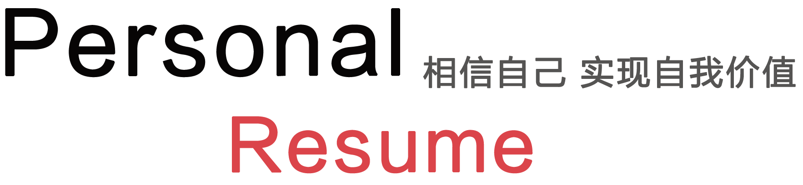


基本信息

姓 名：办公资源 出生年月：1980/12/07
籍 贯：桃花岛 性 别：女
毕业院校：北京大学 专 业：教育
政治面貌：中共党员 健康状况：健康
电 话：1508888888 QQ：123456789
教育背景

专业技能

工作经历

自我评价

- 2008.9-2011.6 华南理工大学 语文教育（本科）
- 教师从业证书
- 国家一等奖学金
- 英语四级证书

2014.01-2013.10 广州执信中学 语文老师
- 按照备课规程要求，认真进行课时备课，写好教案，设计教法，指导学法，体现德育，促进学生德育智全面健康发展；
- 重视课堂教学实效，认真总结经验，不断改进教学方法，努力提高教学水平与能力，促进学生德育智全面健康发展；

本人性格开朗、积极向上、青春活泼、能歌善舞，具有良好的沟通、团队能力及较强的教育理论和实践能力。我热衷于学前教育事业和高校辅导员工作，我希望能将我的理论学习经验运用到实践中，在工作中不断提高自身文化修养、学习能力、教育能力、管理能力和服务能力，争取成为一名合格优秀的人民教师！
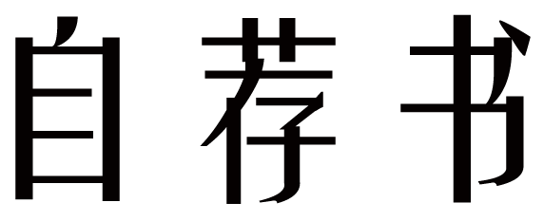
尊敬的园长：
您好!
非常荣幸能在某某招聘网这一平台得知贵园的招聘信息，我对幼教这个职业具有一定的专业基础，而且我在思想上对幼儿教育学也有一定的理解和自己的一些新的想法。所以我相信，我有能力做好这一职业，我希望园领导能够给我一次证明自我的机会。
我是一名即将毕业的大学生，我将于2015年7月毕业幼教专业，根据我的自身情况，我认为我对从事幼教也具有一定的优势。首先，就社会现状而言，当今的幼儿教师普遍都是女性，这就间接的影响到一些男孩的身心健康发展，从而缺少男性所特有的阳刚之气而趋向于母性化。所以，大力发展男性幼师推广父性教育是一项非常重要的工作。另外，我对幼教行业具有很大的兴趣。在校期间，我所学习的教育学与心理学的成绩都非常突出，并且我具有普通话二级甲等证书。我认为这些也是对幼教这一行业的基础。在思想上，我对现代幼儿教育方法也有一些自己的想法。当今社会中大都是传统意义上的幼儿园，其实质就属于寄托班，缺乏真正意义上的特色教育方式。虽然根据现有的国情和居民生活水平的差异使得我们必须面临这样的现实，但是渴望孩子受到特色教育的家长还是占很大的比例，所以特色幼儿教育是一项非常有发展前景的行业。我所说的特色教育不是单纯的双语教育和现在所流行的蒙式教育。我设想的教育方式是以发展儿童天性为基础，根据幼儿兴趣所选修的特定教育方法。如果园领导需要，我会详细的说明我的想法。
当然，对于我从事幼教这个行业会有很多的困难，我自身也有很多的不足，我对特色教育的理解仅仅是我自己的一些粗浅的认识，而且我缺乏工作经验，专业不对位。这些我都能够清楚的看待，我相信我具有坚定的意志，对于自身的不足，我会通过不懈的努力和在工作中的锻炼、学习来弥补，从而提高自身能力不断完善自我。对于传统教育的改革，虽然我不会起到关键性的作用，但我也希望能贡献出自己的一份力量，因为我怀揣着对幼教事业的理想。
最后，我真诚的希望园领导能够给我一次实现理想的机会，我相信我最后能否胜任这一职业靠的是实力而不是运气。同样，我也会为园里做出我最大的贡献。
此致
敬礼

申请人：办公资源
申请时间：20XX年X月

期待您的回复

looking forward to your reply

期待您的回复

looking forward to your reply

